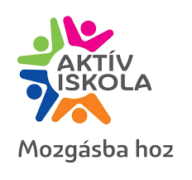

**Kedves Szülők és Gyerekek!**

Örömmel tudatom mindenkivel, hogy iskolánk ettől a tanévtől részt vesz az **Aktív Iskola** Programban, amely igen sok lehetőséget, színes programokat hoz iskolánk életébe.

Ennek kapcsán **2025. március 17-21.** között **Egészség hetet** tartunk.

Ezen a héten az egészséges életmóddal fogunk foglalkozni (mozgás, táplálkozás). Lesznek előadások, étel és italkóstolók, játékos feladatok is.

Kérjük Önöket, hogy ezen a héten *házi, otthon készített tízóraikat, uzsonnákat és minden mentes italokat, üdítőket csomagoljanak a gyerekeknek* az egészséges hét kapcsán.

A programok megszervezéséhez és lebonyolításához számítunk az Önök támogatására.

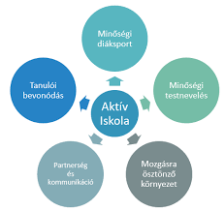Ha szeretnék támogatni ezt a projektet bármilyen felajánlással (étel, ital…) szívesen vesszük. 😊

Előre is köszönjük!

Tisztelettel: Anikó néni